Материал подготовила учитель
трудового обучения Банникова Н.А..
Методическое пособие
для учителей и родителей детей с ОВЗ
Лоскутное плетение
Данное методическое пособие содержит некоторые сведения о лоскутном плетении, как о технике одного из видов декоративно-прикладного творчества. Составитель знакомит читателя с некоторыми сведениями из истории этого вида рукоделия. Далее следуют методические рекомендации по самому распространённому способу плетения - лоскутному, освоив который, читатель сможет научиться плести коврики, выполнять фигурное плетение.
Пособие предлагает иллюстрированный алгоритм выполнения работы в технике плетения. Всё это может быть полезным не только для учителей, но и для воспитателей коррекционных школ, а также для родителей, желающих разнообразить семейный досуг.
При работе в технике лоскутного плетения у детей развиваются моторика пальцев, эстетический вкус, воображение, мышление, цветовое восприятие; воспитываются усидчивость, аккуратность. Выполнение работ в этой технике не вызывает особых сложностей и затруднений. Техника лоскутного плетения вполне подходит для обучающихся с ОВЗ.
Пояснительная записка.
Среди основных задач, стоящих перед работниками образования - улучшение трудового и эстетического воспитания подрастающего поколения. В нашей школе этому направлению уделяется большое внимание. Организуются различные кружки, внеурочные занятия, где обучающиеся занимаются рукоделием. Учителя и воспитатели постоянно находятся в поиске новых, различных интересных идей для творчества. Декоративно-прикладное искусство играет существенную роль в духовном развитии школьников, в их эстетическом и трудовом воспитании.
В настоящее время актуальной стала проблема сохранения культурной и исторической самобытности всех народов, национальных традиций, незыблемых нравственных ценностей народа. Декоративно-прикладное искусство органично вошло в современный быт и продолжает развиваться, сохраняя национальные традиции в целостности. Оно содержит в себе огромный потенциал для освоения культурного наследия, так как донесло до сегодняшнего дня практически в неискаженном виде характер духовно-художественного мировоззрения.
Декоративно – прикладное творчество является традиционным в любой стране мира. Предметная среда окружает человека постоянно , она влияет на подсознание , позитивно и негативно формируя его чувства и эмоции, манеру поведения и общения.
Ручной труд оказывает положительное влияние на гармоничное развитие личности ребенка, развивая его интеллектуальные и творческие способности, физические навыки (координация движений, глазомер, тактильное восприятие и др.) и такие качества личности как трудолюбие, терпение, умение и самостоятельность.
Лоскутное плетение - один из видов народного искусства, вобравший в себя все лучшие традиции декоративно-прикладного творчества. Его предметы объединяют в себе три начала: пользу, красоту и добро. И хотя лоскутные одеяла, коврики-кругляши, дорожки и панно широко представлены в музейных коллекциях, эти изделия по-прежнему продолжают украшать повседневный быт людей.
Особенность этого ремесла заключается в том, что его формировала окружающая природа и национальная среда. Лоскутное плетение начинается с потребности сделать нужную и полезную в быту вещь, но с учетом законов гармонии цвета, стремлением внести эту красоту в повседневную жизнь, а также с желания продолжить ремесло старых поколений мастериц.
Значит, декоративно – прикладное творчество вносит свою лепту в духовное развитие человека – через созидательную, эстетически значимую творческую деятельность.
Цель: способствовать гармоничному становлению личности, путем развития творческих способностей обучающихся через занятия декоративно-прикладным творчеством.
Задачи: обучить основам различных техник; таких видов декоративно-прикладного творчества, как: лоскутное шитьё и лоскутное плетение;
- развивать творческие, индивидуально выраженные способности личности обучающегося;
- развивать логическое, наглядно-образное мышление, мотивацию к творческому поиску;
- научить самостоятельно, целесообразно и выразительно решать колористические, композиционные и конструктивные задачи при работе с тканью;
- развить образное восприятие окружающего пространства и эмоциональную отзывчивость к произведениям искусства;
- развить внимание, усидчивость, глазомер, мелкую моторику рук;
- развивать познавательную мотивацию;
- формирование устойчивого интереса к декоративно-прикладному творчеству; начальное освоение воспитанниками определенных профессиональных знаний и формирование умений и навыков;
- воспитывать аккуратность, терпение и настойчивость, спокойное, выдержанное отношение к сверстникам, заботливое отношение к близким людям, трудолюбия, уважения к мастерству и аккуратности, бережливости, творческого подхода и самостоятельности, ответственности за результаты своего труда.
Подготовка материала
Прежде чем начинать работу, следует определиться не только с размером и цветом материала, но и с процессом изготовления. Лоскутные половички получаются разными, но при этом каждый элемент может относиться к одной из групп.
Плетеные коврики, которые состоят из косичек, изготавливаются согласно простейшей технологии. Пышный и объемный вид получается благодаря частичному прикреплению лоскутков ткани к основе, а свободные кончики наполняют пространство и визуально создают эффект 3D.
Плетение половичка будет состоять из закрученной спирально косички, сплетенной из трех лоскутков разного цвета. Жесткость его будет определяться тем, насколько плотно вплетена косичка. Чем она слабее, тем мягче будет половик.
Ленту нужно нарезать необходимой ширины и приступать к работе. Теперь нужно решить задачу о том, как правильно сплести, если закончился лоскуток, и не навязываются узлы. Проблема решается довольно-таки просто: на концах лент нужно сделать надрезы и порезать дополнительно в тон другим, образуя петлю. После этого получится достаточно длинная косичка.
В середине переплетение также просто и аккуратно укладывается по спирали, прихватывается ниткой в 2 детали до нужного диаметра.
Пошаговая инструкция по изготовлению коврика из косичек.
Чтобы не возникало трудностей, создавая прекрасный коврик из косичек, мастер класс описывается ниже. Итак, подготовив необходимые инструменты и материалы можно начать создавать красоту. Для начала необходимо сплести как можно больше косичек. Причём, для круглой формы будущего половичка необходима одна длинная косичка. Для прямоугольной формы ─ косичек должно быть несколько, длина которых соответствует будущей длине коврика.
Для того, чтобы сплести лоскутный коврик, нам понадобится:
- Различные лоскуты ткани
- Иголка и нитки
- Булавки
Для плетения одной беспрерывной косички необходима длинная непрерывная ткань. Этого можно добиться, либо сшивая два края ткани, либо связав незаметным узлом. Делается два надреза на концах тканей, один конец ложится внахлест на другой так, чтобы отверстия совпадали. Затем конец верхнего края продевается под низ сквозь отверстие и затягивается в узел. Для удобства плетения косички, края веревок закрепляются с помощью булавки, либо зажима. Далее косичка плетется обычным способом.
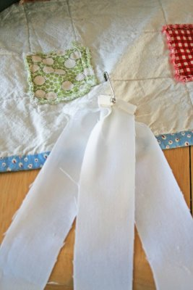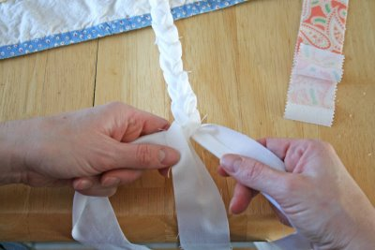
Затем нам предстоит решить нетривиальную задачу — как продолжить плести, если закончился лоскуток, не навязывая при этом узлов. Решить такую проблему довольно просто — делаем надрез на концах обеих лент (надрезы как на рисунке) и продеваем ленты одну через другую, образуя петлю.
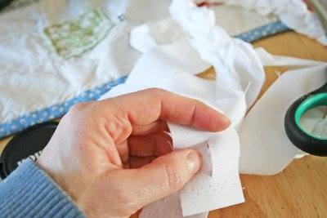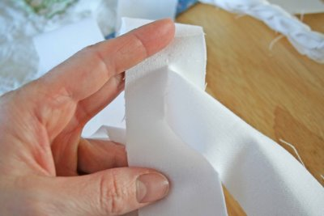

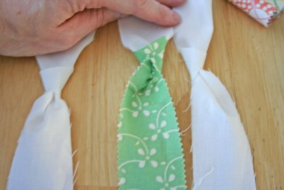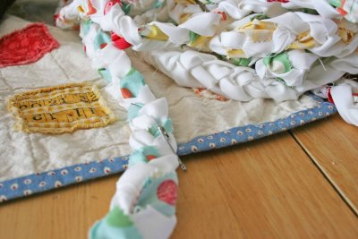
После того, как у нас получилась достаточно длинная косичка. необходимо собрать из нее непосредственно коврик. Тут все предельно просто — аккуратно укладываем по спирали и прихватываем ниткой.
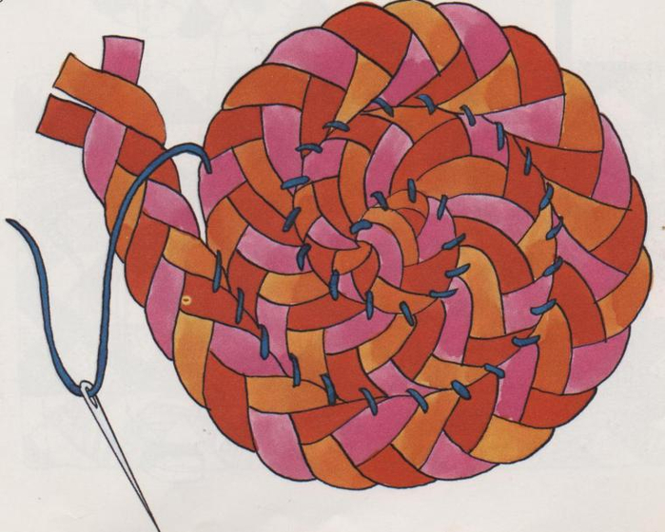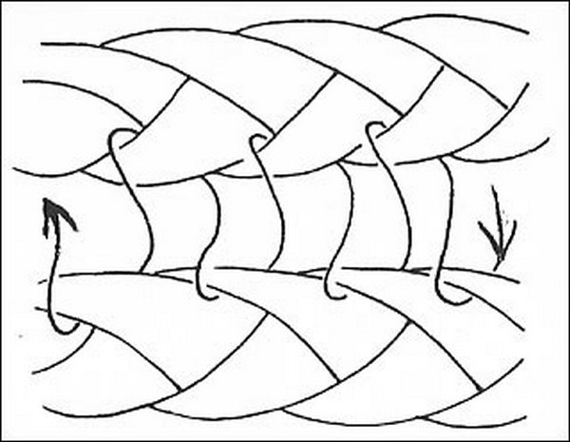
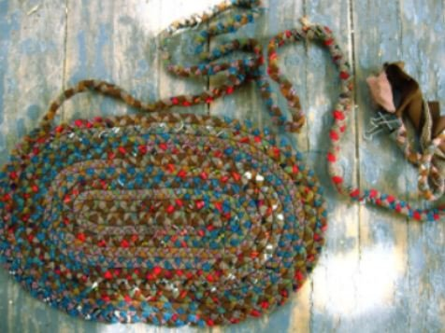
Доводим до нужного нам диаметра и все — лоскутный коврик готов. Для любителей экспериментов можно посоветовать - не сшивать спиральные витки нитками, а переплетать при помощи дополнительной ленты и крючка.
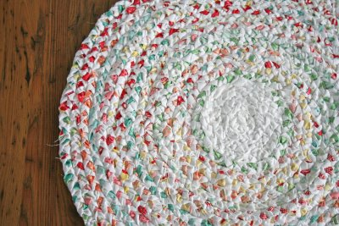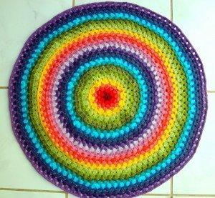

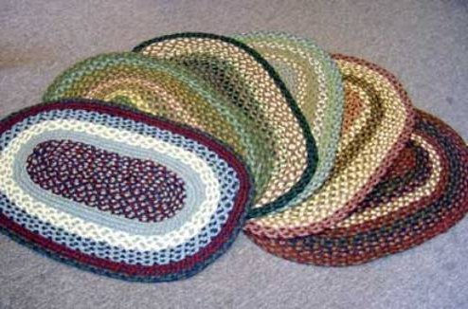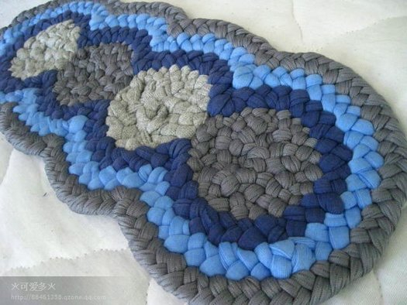
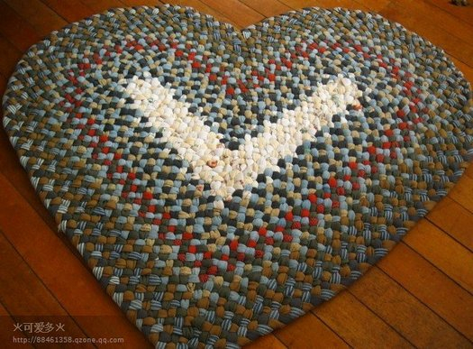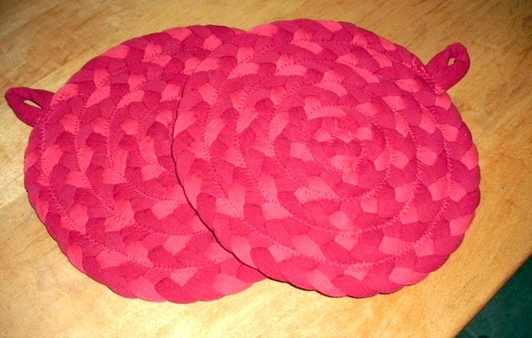

Анализ значения композиции и цвета для создания работы.
Сегодняшнее положение вещей в лоскутном плетении таково, что только редкие мастерицы, либо профессиональные художники, получившие образование, либо отдельные самоучки способны работать творчески в рамках данного вида творческого самовыражения. В большинстве же своём, всё сосредоточено на тиражировании готовых рецептов, схем, которые выискиваются по журналам, интернет-сайтам и иным источникам.
Между тем, создавать прекрасные и не лишённые художественного шарма работы можно невероятно легко, обладая даже минимальными знаниями. Выбрать можно всё, что душе будет угодно, любой художественный приём, и на его основе рассмотреть, как создавать художественное произведение. В реальности, чтобы получить неограниченные возможности в области художественного творчества, необходимо получить гораздо больше знаний.
Любое лоскутное произведение имеет какую-то свою внутреннюю логику: что к чему приставить, что куда и к чему вплести. Осуществление данной работы требует большой усидчивости, умения скрупулёзно работать. Чтобы создать интересное художественное произведение в технике лоскутного плетения, необходима не просто логика, а ещё и методология построения художественного произведения.
Необходимо знать законы использования художественных средств выражения. Их не так уж и много, о большинстве из них каждый из нас уже слышал. Но вот почему-то использовать, применять их мало кто научился, за исключением художников-профессионалов.
Так в чём же тут секрет, как надо использовать художественные средства выражения, чтобы получать неизменно интересные и качественные лоскутные произведения? Необходимо знать о том, как гармонируют между собой разные законы, и как на основе данной гармонизации объединить их в некую системную цельность. Художественное произведение появляется в результате гармоничного соединения разных законов художественного конструирования.
Чтобы ваша работа засияла, надо не так уж и много. Соразмерность форм и красок ткани, связанные не только с технической стороной вашего произведения, сколько с художественной.
Заключение.
В обучении предметной деятельности декоративно-прикладного характера равно важны и процесс, и результат.
Чрезвычайно важен эмоциональный фон учебно-творческой деятельности. В понятии «творчество» заложено создание нового, того, что ранее не было известно. Декоративно-прикладные изделия призваны украшать жизнь человека, т.е. быть полезными и одновременно красивыми. Изучение традиций, особенностей русского народного и зарубежного лоскутного шитья приобщает обучающихся к художественному творчеству, позволяет ощутить связь времен. Посещение выставок, музеев декоративно-прикладного искусства повышает общий культурный уровень, способствует эстетическому развитию.
Работа с красочными, многоцветными узорчатыми лоскутами позволяет ввести обучающихся в мир цвета, раскрыть закономерности цветовых сочетаний, научить создавать своими руками оригинальные декоративно-прикладные изделия. Потому что легко и просто дать небольшим обрезкам тканей, кусочкам материала, всевозможным остаткам вторую жизнь, в которой они будут верно служить человеку, принесут радость и пользу, сделают его дом и быт более удобным и красивым. В целом работа в области художественной обработки текстильного лоскута сводится к тому, чтобы развить в человеке творческое начало, научить понимать и любить красоту. Лоскутное творчество воспитывает вкус, пробуждает фантазию, учит чувствовать и, что самое важное – создавать прекрасное, помогает ощутить себя мастером и творцом.
Список используемой литературы.
1. Банакина Л.В. Лоскутное плетение: Техника. Приемы. Изделия. – М.: АСТ - ПРЕСС КНИГА, 2006.- 192с.: ил.- (Энциклопедия).
2. Денисова Л.Ф. Изысканный лоскут: Техника. Приемы. Изделия: Энциклопедия. – М.: АСТ ПРЕСС КНИГА. – 96с.: ил.- (Золотая библиотека увлечений).
3. Журнал «Внешкольник. Воспитание и дополнительное образование детей и молодежи» Выпуск №11.- М.: ГОУ ДОД ФЦРСДОД, 2006.
4. Журнал «Сделай сам» №4/97. статья: «Лоскуток к лоскутку». – М.: издательство «Знание» 1997.
5. Иванова Ю.Б. Игра в лоскуты Веры Щербаковой. – М.: Культура и традиции, 2007. – 152 с.: ил.
6. Каминская Е.А. Лоскутное шитье. Чудеса из кусочков ткани. Ростов н/Д:
7. Владис; М.: РИПОЛ классик, 2011. – 256с.: ил.- (Красивые вещи своими руками).
8. Школа лоскутной техники. М.: Культура и традиции, 1997. Костикова И.
9 .Лоскутики. М.: Эксмо– пресс, 1998. Максимова М., Кузьмина М.
10. Лоскутная мозаика. М.: Эксмо, 200 Максимова М., Кузьмина М., Кузьмина Н
11.Максимова М.В. Кузьмина М.А. Лоскутки М.ЭКСМО-Пресс 1998г.
12.Костикова И.Ю. Школа лоскутной техники. М. Культура и традиции.1998г

